**Новые детские площадки появились в г.Чаусы**

**Руководством района и области уделяется немало внимания благоустройству городов и созданию необходимой инфраструктуры. Благоустраиваются и дворовые территории Чаус. А когда есть полноценные комплексы и пространство для игр, тренировок, занятий детей, вдвойне приятно. Так, сразу две новые детские площадки 21 августа 2024 открыли в Чаусах.**

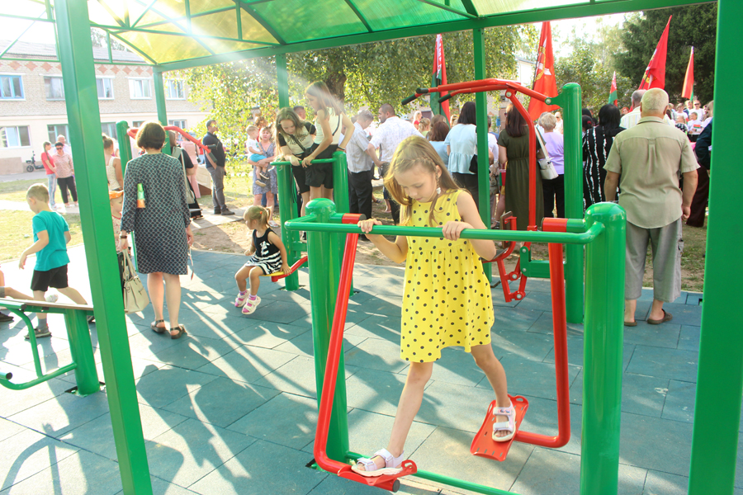

Местная детвора еще до открытия площадок уже опробовала качели, горки, спортивные тренажеры. К благоустройству площадок подошли комплексно и условно разделили на две части. Одна оборудована для детей младшего возраста. Там разместились горки, качели, одним словом все, что вызовет интерес у малышей. А вот другая сделана больше для молодежи с установленными тренажерами для занятий спортом.